Практическая работа по теме: «Средневековая Азия: Китай, Индия, Япония»

Задание № 1. Заполните контурную карту «Индия и Китай в XI – XVI веках» | Задание № 2. Заполните контурная карта «Средневековая Япония»
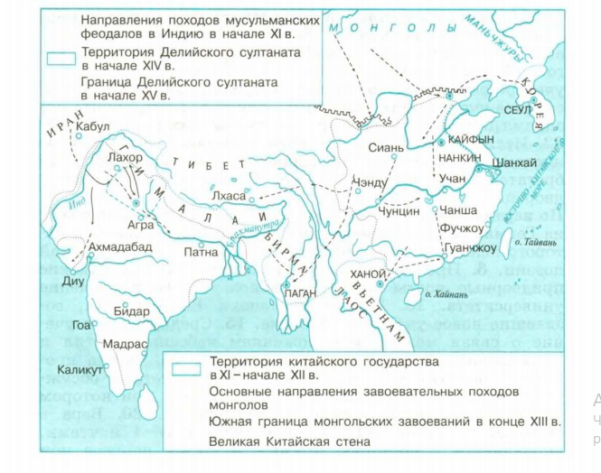 | 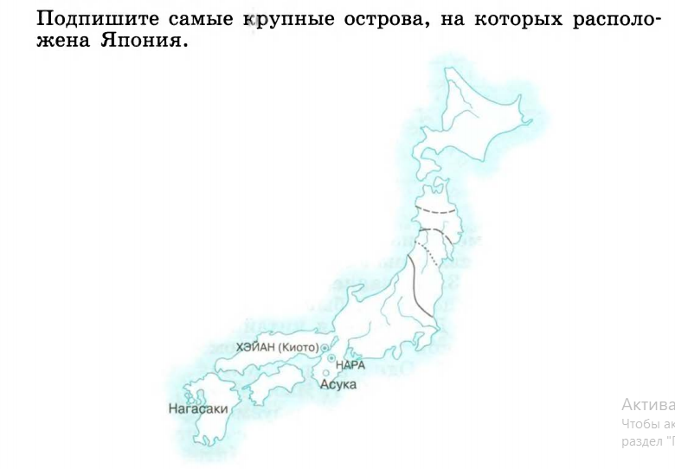
1. Подпишите реки Хуанхэ, Янцзы.  2. Закрасьте территорию империя Сун в XI – начале XII века.  3. Отметьте основные направления завоевательных походов монголов.  4. Обозначьте южную границу монгольоских завоеваний в конце XIII века.  5. Отметьте Великую Китайскую стену.  6. Подпишите столицу Китая во времена монгольского завоевания.  7. Подпишите реку Ганг, Аравийское море и Бенгальскй залив.  8. Обозначьте направления походов мусульманских феодалов в Индию в начале XI века.  9. Закрасьте территорию Делийского султаната в начале XIV века.  10. Обведите границу Делийского султаната в начале XV века. Подпишите его столицу. | 1. Отметьте границу Японии к началу VIII века.  2. Отметьте границу Японии к концу VIII века.  3. Отметьте границу Японии к началу IX века.  4. Отметьте границу Японии к концу X века.  5. Подпишите самые крупные острова, на которых расположена Япония.

Задание № 3. Заполните сравнительную таблицу: «Страны средневековой Азии»
Название страны | Основные занятия жителей | Названия государств или династий эпохи Средневековья | Титулы, которые носили правители | Наиболее известные достижения в науке и образовании | Наиболее известные достижения в литературе и искусстве
Индия
Китай
Япония

